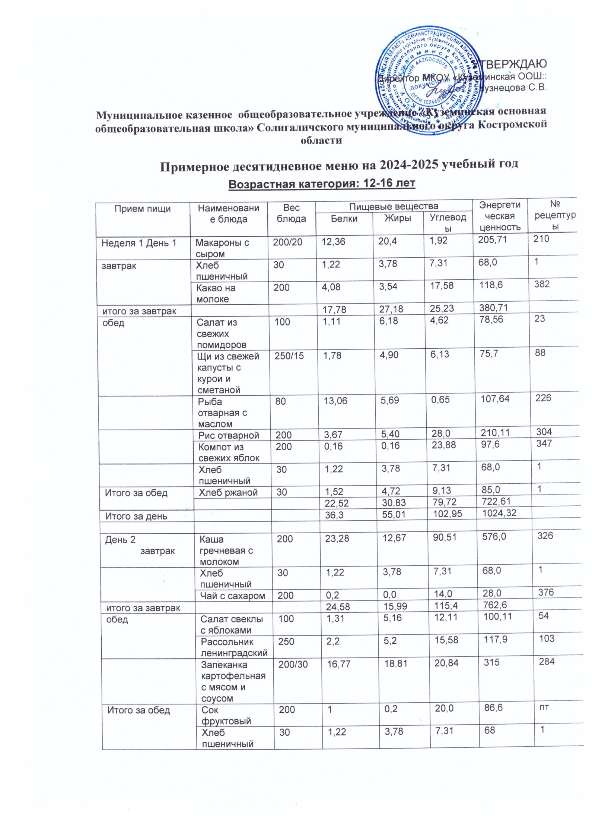

|  |  |  |  |  |  |  |  |
| --- | --- | --- | --- | --- | --- | --- | --- |
|  | Хлеб ржаной | 30 | 1,25 | 4,72 | 9,13 | 85,0 | 1 |
|  |  | 23,54 | 37,87 | 84,97 | 772,61 |  |
| итого за день |  |  | 98,42 | 57,86 | 200,37 | 1535,21 |  |
|  |  |  |  |  |  |  |  |
| День 3  завтрак | Блины с повидлом | 100/30 | 8,17 | 12,8 | 42,45 | 318,0 | 323 |
| Хлеб пшеничный | 3  0 | 1,22 | 3,78 | 7,31 | 68,0 | 1 |
|  | Чай с сахаром | 200 | 0,2 | 0,0 | 14,0 | 28,0 | 376 |
| Итого за завтрак |  |  | 10,52 | 16,06 | 55,05 | 407,1 |  |
| обед | огурец соленый порционный | 60 | 0,74 | 0,06 | 0 | 12 | 70 |
|  | Суп рисовый с курой | 250 | 0,56 | 4,89 | 0,57 | 51,50 | 121 |
|  | Макароны отварные с маслом | 200/5 | 5,10 | 7,50 | 28,50 | 201,90 | 202 |
|  | Печень по-строгановски куриная с соусом | 100/30 | 13,26 | 11,23 | 3,52 | 185,0 | 181 |
|  | Компот из сухофруктов | 200 | 1,16 | 0,30 | 47,26 | 196,38 | 349 |
|  | Хлеб пшеничный | 30 | 1,22 | 3,78 | 7,31 | 68,0 | 1 |
|  | Хлеб ржаной | 30 | 1,25 | 4,72 | 9,13 | 85,0 | 1 |
| Итого за обед |  |  | 23,29 | 32,48 | 96,29 | 799,78 |  |
| Итого за день |  |  | 33,81 | 48,54 | 151,34 | 1206,88 |  |
|  |  |  |  |  |  |  |  |
| 4 день  завтрак | Каша пшеничная с маслом | 200 | 4,25 | 4,95 | 34,79 | 201,25 | 168 |
|  | Хлеб пшеничный | 30 | 1,22 | 3,78 | 7,31 | 68,0 | 1 |
|  | Чай с сахаром | 200 | 0,2 | 0,0 | 14,0 | 28,0 | 376 |
| Итого за завтрак |  |  | 8,49 | 11,03 | 50,98 | 337,54 |  |
| Обед | Винегрет овощной | 100 | 1,62 | 6,2 | 8,9 | 97,88 | 67 |
|  | Суп молочный с макаронными изделиями и мясом | 250 | 2,89 | 2,83 | 15,70 | 100,16 | 143 |
|  | Котлета рыбная | 80 | 10,7 | 3,5 | 7,5 | 104,3 | 234 |
|  | Картофельное пюре с маслом | 200/5 | 3,08 | 2,33 | 19,13 | 109,73 | 312 |
|  | Кисель плодовый | 200 | 0 | 0 | 29 | 125 | 381 |
|  | Хлеб пшеничный | 30 | 1,22 | 3,78 | 7,31 | 68,0 | 1 |
|  | Хлеб ржаной | 30 | 1,25 | 4,72 | 9,13 | 85,0 | 1 |
| Итого за обед |  |  | 20,76 | 23,36 | 96,67 | 690,07 |  |
| Итого за день |  |  | 29,25 | 34,39 | 147,65 | 1027,61 |  |
|  |  |  |  |  |  |  |  |
| 5 день  завтрак | Каша манная вязкая с маслом | 200 | 8,57 | 6,75 | 43,01 | 256,4 | 89 |
|  | Хлеб пшеничный | 30 | 1,22 | 3,78 | 7,31 | 68,0 | 1 |
|  | Чай с сахаром | 200 | 0,2 | 0,0 | 14,0 | 28,0 | 376 |
| Итого за завтрак |  |  | 12,96 | 13,21 | 66,22 | 425,0 |  |
|  |  |  |  |  |  |  |  |
|  |  |  |  |  |  |  |  |
| обед | Огурец свежий | 100 | 2,7 | 7,0 | 11,0 | 112,7 | 40 |
|  | Суп вермишелевый на курином бульоне | 250 | 5,12 | 3,81 | 16,0 | 164,8 | 132 |
|  | Жаркое по домашнему | 200 | 16,20 | 18,09 | 16,58 | 295,0 | 259 |
|  | Компот из сухофруктов | 200 | 0,4 | 0,27 | 17,2 | 72,8 | 388 |
|  | Хлеб пшеничный | 30 | 1,22 | 3,78 | 7,38 | 68,0 | 1 |
|  | Хлеб ржаной | 30 | 1,25 | 4,72 | 9,13 | 85,0 | 1 |
| Итого за обед |  |  | 26,89 | 37,67 | 77,29 | 697,3 |  |
| Итого за день |  |  | 39,85 | 50,88 | 143,51 | 1122,3 |  |
|  |  |  |  |  |  |  |  |
| 6день  завтрак | Каша «Дружба» | 200 | 12,04 | 20,7 | 2,23 | 237,82 | 210 |
|  | Хлеб пшеничный | 20 | 1,22 | 3,78 | 7,31 | 68,0 | 1 |
|  | Чай с сахаром | 200 | 0,20 | 0 | 14,0 | 28,0 | 376 |
| Итого за завтрак |  |  | 13,46 | 24,48 | 23,54 | 333,82 |  |
| обед | Огурец свежий | 60 | 0,48 | 0,06 | 1,5 | 8,46 | 12 |
|  | Рассольник домашний | 250 | 2,2 | 5,2 | 15,68 | 120,5 | 102 |
|  | Рыба припущенная с соусом | 80 | 8,94 | 1,98 | 2,09 | 62,0 | 238 |
|  | Рис отварной | 200 | 3,67 | 5,40 | 28,0 | 210,11 | 304 |
|  | Компот из свежих яблок | 200 | 0,16 | 0,16 | 23,88 | 97,6 | 342 |
|  | Хлеб пшеничный | 30 | 1,22 | 3,78 | 7,38 | 68,0 | 1 |
|  | Хлеб ржаной | 30 | 1,25 | 4,72 | 9,13 | 85,0 | 1 |
| Итого за обед |  |  | 17,92 | 21,3 | 87,66 | 651,67 |  |
| Итого за день |  |  | 31,38 | 45,78 | 111,2 | 985,49 |  |
|  |  |  |  |  |  |  |  |
| 7 день  завтрак | Оладьи с повидлом | 100/30 | 7,9 | 14,13 | 34,36 | 298,0 | 325 |
|  | Хлеб пшеничный | 20 | 1,22 | 3,78 | 7,38 | 68,0 | 1 |
|  | Чай с сахаром | 200 | 0,2 | 0,0 | 14,0 | 28,0 | 376 |
| Итого за завтрак |  |  | 13,2 | 21,45 | 59,32 | 484,6 |  |
| обед | Салат из свежей капусты | 100 | 1,33 | 6,08 | 8,59 | 94,12 | 45 |
|  | Суп с макаронными изделиями | 250 | 2,50 | 5,8 | 11,30 | 113,3 | 111 |
|  | Гуляш из птицы | 100 | 82,5 | 35,98 | 39,14 | 498 | 196 |
|  | Каша гречневая рассыпчатая | 150 | 8,6 | 6,09 | 38,64 | 243,75 | 302 |
|  | Сок фруктовый | 200 | 1 | 0,2 | 20,0 | 86,6 | пт |
|  | Хлеб пшенич | 30 | 1,22 | 3,78 | 7,38 | 68,0 | 1 |
|  | Хлеб ржаной | 30 | 1,25 | 4,72 | 9,13 | 85,0 | 1 |
| Итого за обед |  |  | 98,4 | 62,65 | 134,18 | 1188,77 |  |
| Итого за день |  |  | 111,6 | 84,1 | 193,5 | 1673,37 |  |
|  |  |  |  |  |  |  |  |
| 8 день  завтрак | Каша кукурузная | 200 | 20,42 | 13,2 | 23,76 | 205,04 | 223 |
|  | Хлеб пшеничный | 20 | 1,22 | 3,78 | 7,38 | 68,0 | 1 |
|  | Чай с сахаром | 200 | 0,2 | 0,0 | 14,0 | 28,0 | 376 |
| Итого за завтрак |  |  | 21,84 | 16,98 | 45,14 | 301,04 |  |
| обед | Салат картофельный с соленым огурцом | 100 | 1,75 | 6,18 | 0,8 | 99,5 | 42 |
|  | Суп картофельный с рисовой крупой | 250 | 1,20 | 4,9 | 2,60 | 52,60 | 121 |
|  | Котлеты,рубленные из птицы | 80 | 12,16 | 10,88 | 10,88 | 189,76 | 295 |
|  | Капуста тушеная | 150 | 2,77 | 4,84 | 10,78 | 97,80 | 321 |
|  | Компот из сухофруктов | 200 | 1,16 | 0,30 | 47,26 | 196,38 | 349 |
|  | Хлеб пшеничный | 30 | 1,22 | 3,78 | 7,38 | 68,0 | 1 |
|  | Хлеб ржаной | 30 | 1,25 | 4,72 | 9,13 | 85,0 | 1 |
| Итого за обед |  |  | 21,51 | 35,6 | 88,83 | 789,04 |  |
| Итого за день |  |  | 43,35 | 52,58 | 133,97 | 1090,08 |  |
|  |  |  |  |  |  |  |  |
| 9 день  завтрак | Каша пшенная | 200 | 6,96 | 10,4 | 37,32 | 272,37 | 173 |
|  | Хлеб пшеничный | 20 | 1,22 | 3,78 | 7,38 | 68,0 | 1 |
|  | Кофейный напиток на молоке | 200 | 3,17 | 2,68 | 15,9 | 100,6 | 379 |
| Итого за завтрак |  |  | 11,35 | 16,86 | 60,6 | 440,97 |  |
| обед | Салат из моркови с яблоками | 100 | 0,86 | 5,22 | 7,87 | 81,9 | 59 |
|  | Борщ из свежей капусты,со сметаной | 250/10 | 1,83 | 4,9 | 11,75 | 98,4 | 82 |
|  | Рыба,тущеная с овощами | 100 | 9,75 | 4,95 | 3,8 | 105,0 | 229 |
|  | Рис отварной | 200 | 3,67 | 5,40 | 28,0 | 210,11 | 304 |
|  | Сок фруктовый | 200 | 1,16 | 0,3 | 47,26 | 196,38 | 349 |
|  | Хлеб пшеничный | 30 | 1,22 | 3,78 | 7,38 | 68,0 | 1 |
|  | Хлеб ржаной | 30 | 1,25 | 4,72 | 9,13 | 85,0 | 1 |
| Итого за обед |  |  | 19,74 | 29,27 | 115,19 | 844,79 |  |
| Итого за день |  |  | 31,09 | 46,13 | 175,79 | 1285,76 |  |
|  |  |  |  |  |  |  |  |
| 10день  завтрак | Каша рисовая | 200 | 2,90 | 4,95 | 36,21 | 201,24 | 168 |
|  | Хлеб пшеничный | 20 | 1,22 | 3,78 | 7,38 | 68,0 | 1 |
|  | Чай с сахаром | 200 | 0,2 | 0,0 | 14,0 | 28,0 | 376 |
| Итого за завтрак |  |  | 8,2 | 12,27 | 61,17 | 387,84 |  |
| обед | Салат из свежих огурцов | 100 | 0,67 | 6,09 | 1,81 | 64,65 | 20 |
|  | Суп гороховый | 250 | 7,50 | 3,25 | 17,25 | 128,25 | 118 |
|  | Котлета мясная рубленная с соусом | 80 | 8,27 | 10,02 | 8,79 | 131,0 | 268 |
|  | Макароны отварные м маслом | 150/5 | 5,10 | 7,50 | 28,50 | 201,9 | 309 |
|  | Кисель плодовый | 200 | 0 | 0 | 29,0 | 125,0 | 350 |
|  | Хлеб пшеничный | 30 | 1,22 | 3,78 | 7,38 | 68,0 | 1 |
|  | Хлеб ржаной | 30 | 1,25 | 4,72 | 9,13 | 85,0 | 1 |
| Итого за обед |  |  | 24,01 | 35,36 | 101,86 | 803,8 |  |
| Итого за день |  |  | 32,21 | 47,63 | 163,03 | 1191,64 |  |
| Среднее значение за период: |  |  | 420,26 | 503,1 | 1430,32 | 11905,26 |  |